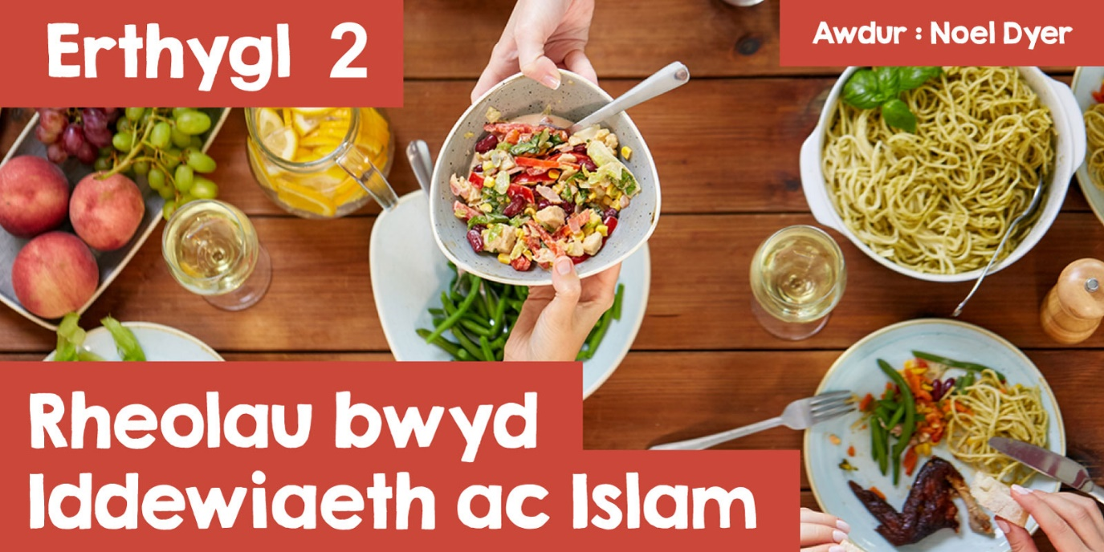

# **Rheolau bwyd Iddewiaeth ac Islam**

**‘Dw i’n cael dau dost brown a marmalêd i frecwast bob bore’**  
**‘Bydda i byth yn yfed coffi ar ôl saith o’r gloch y nos’**  
**‘Os ydw i’n cael cig oen rhaid iddo ddod o Gymru’**  
**‘Yr wyf yn gwneud ymdrech i fwyta llysiau a ffrwythau ffres bob dydd’**

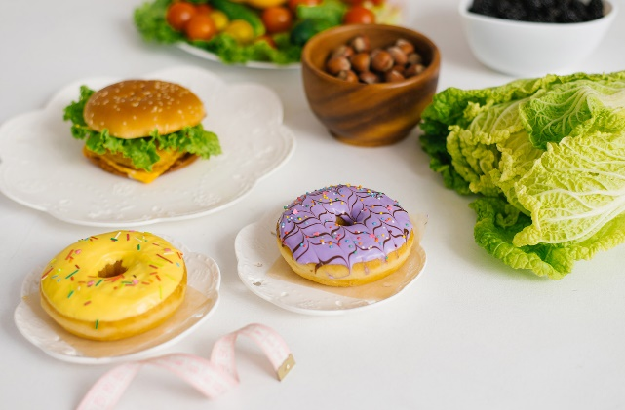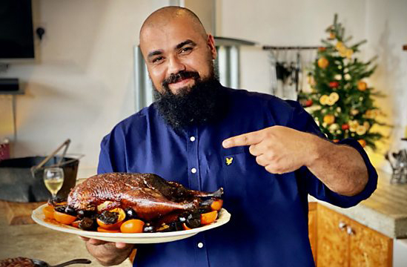

*Bwyd Epic Chris (Cwmni Da, S4C)*

Mae gan bob un ohonom ryw reolau bwyd fel hyn. Rhai yr ydym wedi eu creu i ni’n hunain rhywsut. Efallai byddai eu galw’n arferion bwyd yn nes ati. Ar y llaw arall mae gan nifer o grefyddau reolau pendant y mae llawer o ddilynwyr y crefyddau hynny yn eu dilyn yn ofalus.  
  
**‘O ble ddaw'r rheolau bwyd yma?’**

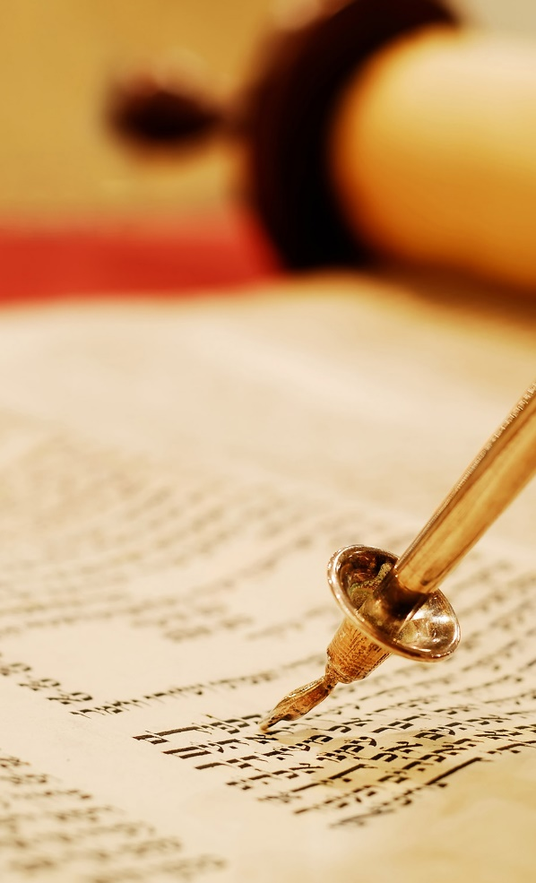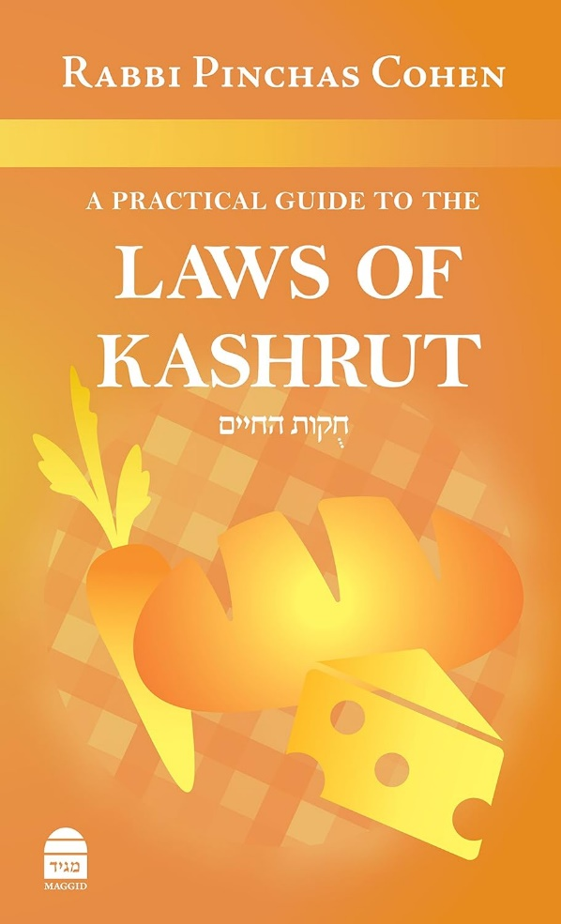

|  |  |
| --- | --- |
|  |  |

Y term am reolau bwyd yr Iddewon yw **kashrut**. Mae’r rheolau yma i’w gweld o fewn y **mitzvot** sef gorchmynion i’w dilyn. O ran bwyd y mae rhan fwyaf o’r rheolau o fewn Llyfrau Deuteronomium a Lefiticus sy’n rhan o’r **Torah**, felly mae’r rheolau yn dod o lyfr sanctaidd yr Iddewon. Bydd llawer o Iddewon yn teimlo eu bod yn dilyn gorchymyn Duw wrth ddilyn y rheolau. Y mae bwyd sy’n cael ei ganiatáu yn cael ei alw’n **kosher**, hynny yw ‘addas i’w fwyta’. O ganlyniad mae yna fwyd sydd ddim yn addas i’w fwyta a‘r term am y bwyd hwnnw yw **trefah**.

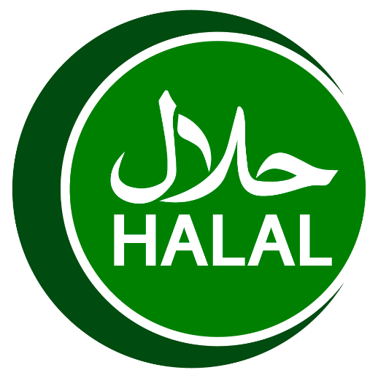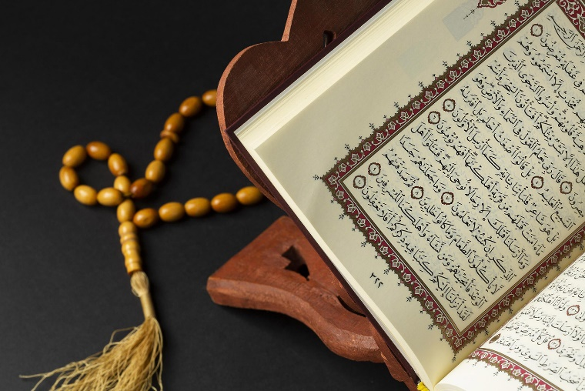

Y mae rheolau bwyd Islam yn dod o’r gyfraith Islamaidd sydd wedi ei seilio ar y **Quran**, y Llyfr sanctaidd, yn ogystal â chasgliad o draddodiadau sy’n cael eu priodoli i’r proffwyd Muhammad. Casgliad sy’n cael yr enw **Sunnah**. Mae’r rheolau yma yn esbonio pa fwydydd sydd yn **halal**, (cyfreithlon/cael ei ganiatáu) a pha fwydydd sy’n **haram**, (anghyfreithlon/ddim yn cael ei ganiatáu). O ddilyn y rheolau bydd Mwslimiaid yn credu eu bod yn ufuddhau i Allah.

**‘Beth yn union yw’r rheolau bwyd yma?**  
  
**Iddewon:**  
  
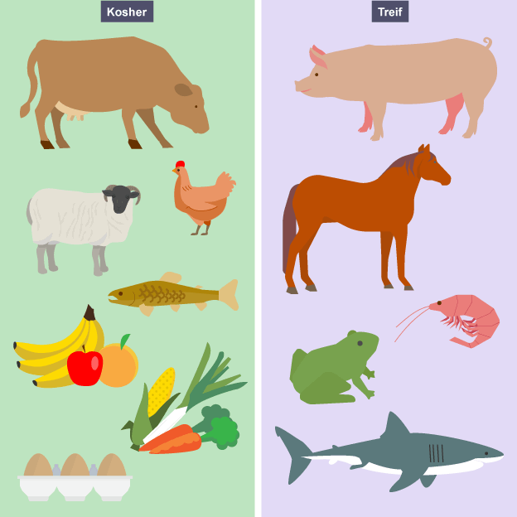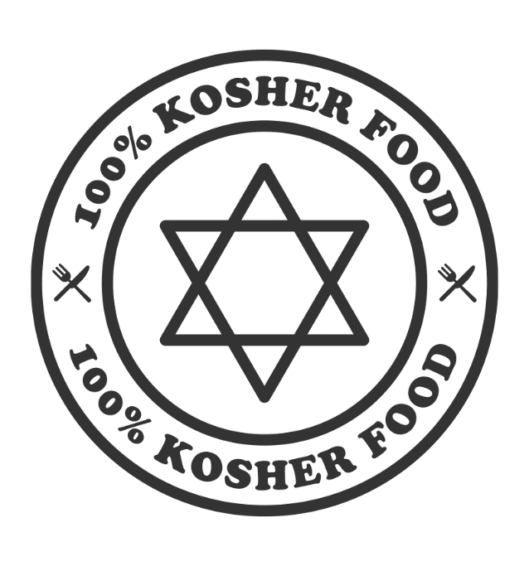

|  |  |
| --- | --- |
| *©* [*https://www.bbc.co.uk/bitesize/guides/zqk8v9q/revision/4*](https://www.bbc.co.uk/bitesize/guides/zqk8v9q/revision/4) |  |

* Rhaid i anifeiliaid y tir gael carnau wedi eu hollti a rhaid iddynt gnoi cil (cnoi gwellt eilwaith a mwy yn y geg ar ôl ei lyncu fel y gwna’r fuwch a’r ddafad);
* Rhaid i bysgod y môr, afon ac ati gael esgyll a chen, e.e. cod, eog ac ati. Nid yw pysgod cregyn yn cael eu caniatáu;
* O ran adar mae yr hyn sy’n cael ei ddisgrifio fel dofednod yn cael eu caniatáu, e.e. cyw-iar, hwyaden, twrci. Nid oes hawl bwyta adar sy’n hela ac yn lladd anifeiliaid eraill;
* Nid oes hawl cymysgu cig a llefrith gyda’i gilydd. Mae hyn oherwydd y frawddeg ganlynol o lyfr Exodus 23:19 yn y **Torah**: **‘Paid â berwi myn (gafr ifanc) yn llaeth ei fam’**. Dim byrger gyda chaws na lasagne felly. Mae hyn yn golygu gadael amser sylweddol rhwng bwyta rhywbeth sy’n cynnwys cig ac yna bwyta rhywbeth sy’n cynnwys llefrith. Mae hyn hefyd yn gwneud pethau’n gymhleth yn y gegin gan fod angen adnoddau arwahanu;

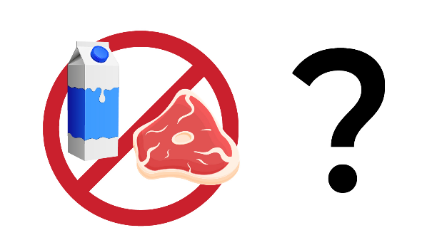

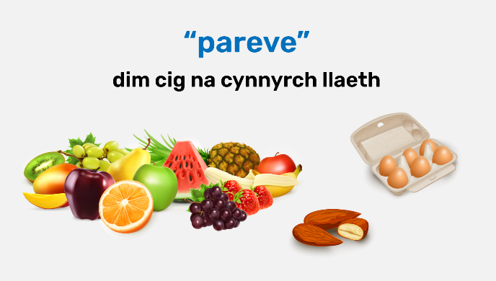

* Mae yna hefyd dosbarth o fwyd a elwir **parev** (niwtral), llysiau, ffrwythau, pasta a reis ac mae’r rhain i gyd yn iawn i’w bwyta a hynny gyda chig neu gynnyrch llefrith;
* Mae yna reol bellach yn Llyfr Deuteronomium 12:23 sy’n darllen fel hyn: **‘Ond gofalwch beidio â bwyta’r gwaed, oherwydd y gwaed yw’r bywyd, ac nid wyt i fwyta’r bywyd gyda’r cig’**. Golygir hyn bod bywyd yr anifail wedi’i gynnwys yn y gwaed ac felly ni ddylid bwyta cig sydd â gwaed ynddo. O ganlyniad mae’n rhaid i anifail gael ei ladd yn y ffordd gywir gyda chyllell finiog iawn sy’n sicrhau bod y gwaed i gyd yn llifo o gorff yr anifail, dull a elwir **shechitah**. Rhaid i hyn gael ei wneud gan berson sydd wedi cael ei hyfforddi’n iawn, sef - **shochet**.

**Mwslemiaid:**

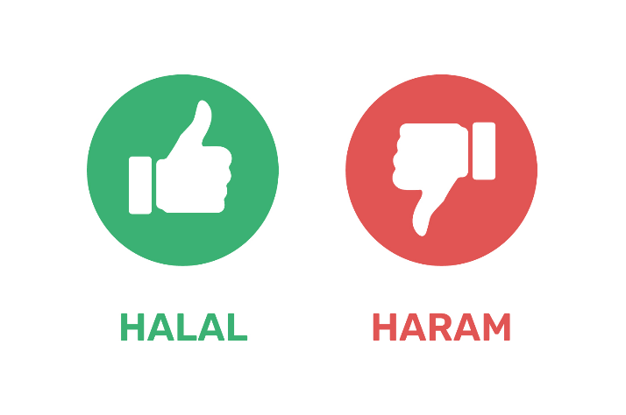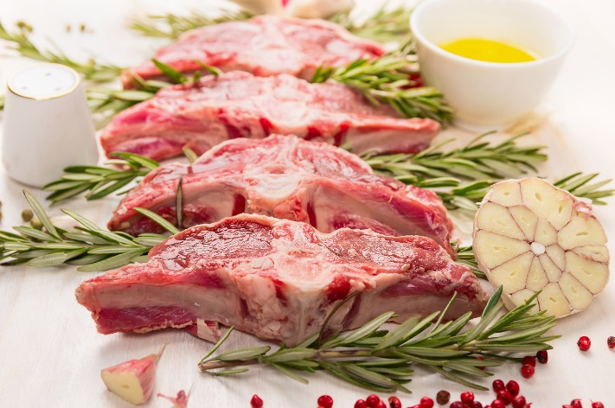

* Yn gyffredinol mae Mwslimiaid yn cael bwyta pob dim sydd yn cael ei gyfrif yn dda - pethau pur, glân, maethlon a llesol. Mae hyn yn cynnwys y rhan fwyaf o gigoedd a physgod o bob math, ffrwythau, llysiau, reis, grawn ac ati. I raddau mae pob dim yn cael ei ganiatáu (**halal**) heblaw ei fod wedi ei wahardd;
* Yn unol â rheolau Allah yn y **Quran** mae Mwslimiaid yn cael eu gwahardd rhag bwyta bwydydd a allai fod yn ddrwg o ran iechyd neu o ran glendid. Y mae’r bwydydd canlynol yn cael eu hystyried yn **haram** (wedi eu gwahardd) – gwaed, cig moch o bob math, diod yn cynnwys alcohol, cig heb ei ladd yn ôl rheolau Islam;
* Rhaid i bob cig ddod o anifail sydd wedi cael ei ladd yn y dull priodol. Mae Mwslimiaid yn lladd anifail gyda chyllell finiog ar draws y gwddw gan sicrhau nad yw’r anifail yn dioddef mwy na sydd raid. Adroddir geiriau o’r **Quran** a gwneir yn siŵr fod y gwaed i gyd yn llifo o’r anifail. Dim ond o ddilyn y rheolau y mae’r cig yn cael ei alw’n gig **halal**.

**Cefais gyfle i holi Iddew a Mwslim sydd yn byw yng Nghymru am eu profiadau o gadw at reolau bwyd eu crefydd.**  
  
*Mae’r ddau gyfranogwr wedi gofyn i ni beidio rhannu eu henwau.*  
  
**Cadw’r Rheolau - Iddewon:**  
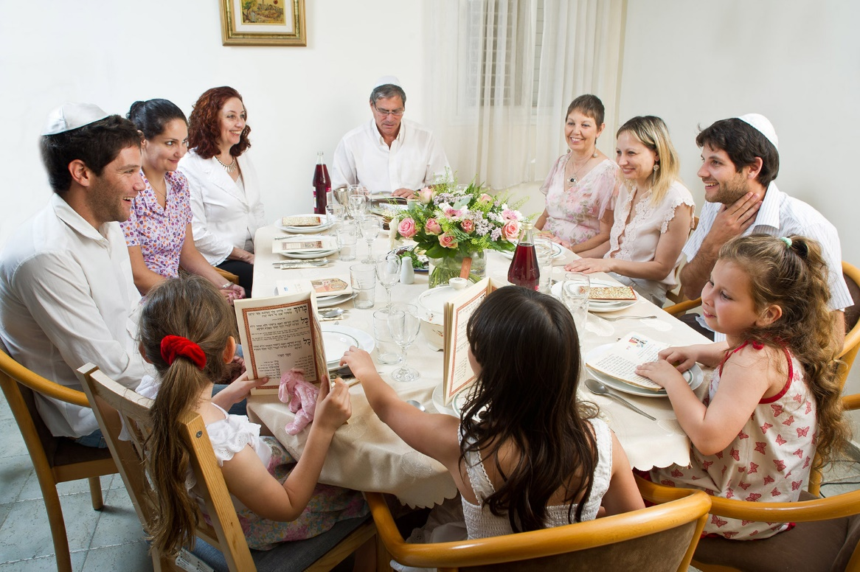

[*Israel_photo_gallery*](https://www.flickr.com/photos/israelphotogallery/15366025786/in/photostream/)

**Cyfranogwr 1:**

1. **Beth yw pwrpas a gwerth y rheolau bwyd i chi?**  
   “Fel teulu rydym yn gweld y rheolau fel rhywbeth diwylliannol. Mae’n arferiad sy’n gallu uno Iddewon ar draws y byd gan roi teimlad o **hunaniaeth**.”
2. **I ba raddau ydych chi (a'r teulu) yn cadw'r rheolau bwyd?**  
   “Fel teulu nid ydym yn cadw’r rheolau bwyd. Mae cadw’r rheolau yn amrywio’n fawr iawn. Mae Iddewon sy’n perthyn i’r traddodiad Uniongred (Orthodox) fel arfer yn eu cadw’n llawn tra bod Iddewon Diwygiedig (Reform) yn amrywio - rhai yn cadw’r rheolau yn y cartref yn unig tra bod eraill prin yn eu cadw o gwbl.”
3. **Pa mor anodd yw dod o hyd i fwyd kosher lle rydych chi'n byw yng Nghymru?**  
   “Mae’n anodd iawn dod o hyd i fwyd **kosher** lle rydan ni’n byw yng Ngogledd Cymru. Byddai’n llawer haws mewn lleoedd fel Manceinion sydd bron ddwy awr i ffwrdd!”

**Cadw’r Rheolau - Mwslimiaid:**  
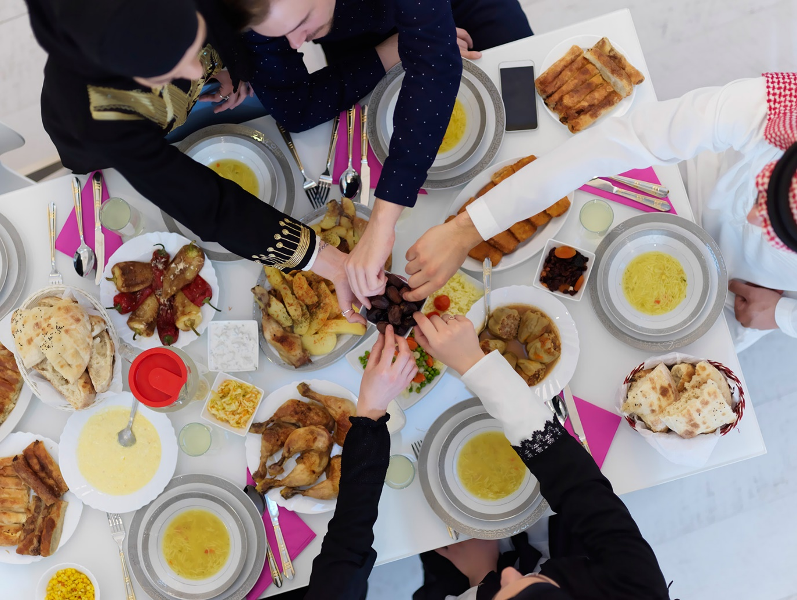

**Cyfranogwr 2:**

1. **Beth yw pwrpas a gwerth y rheolau bwyd i chi?**  
   “Mae'r rheolau bwyd yn dangos i ni fod ein cyrff ddim yn perthyn i ni, maen nhw'n dod o Dduw. Dylem ni ofalu am ein cyrff ni trwy ddilyn rheolau Duw achos bod e'n gwybod beth sydd orau i ni. Un o enwau Allah yw'r Mwyaf Gwybodus.”
2. **I ba raddau rydych chi (a'r teulu) yn cadw'r rheolau bwyd?**  
   “Fel teulu, rydyn ni'n gwneud yn siŵr ein bod yn bwyta bwyd sy'n **halal** trwy'r amser. Rydyn ond yn bwyta cig **halal** (sy wedi cael ei ladd yn y ffordd gywir) a ddim yn bwyta porc neu yfed alcohol o gwbl.”
3. **Pa mor anodd yw dod o hyd i fwyd halal lle rydych chi'n byw yng Nghymru?**  
   “Rydyn ni'n byw yng Nghaerdydd ac mae'n eithaf hawdd i gadw at reolau bwyd Islam yma. Mae llawer o gigyddion **halal** yn y ddinas ac mae digon o fwytai sy'n defnyddio cig **halal**. Yn bendant, City Road yw'r lle gorau i fwyta allan yng Nghaerdydd os wyt ti'n Fwslim achos mae bron bob bwyty ar y stryd yn **halal**!”